

Trabajo Fin de Grado

**GeoCrawler: sistema de crawler web enfocado al descubrimiento de información geográfica**

Autor

**Jorge Cáncer Gil**

Director

**Francisco Javier López Pellicer**

Escuela de Ingeniería y Arquitectura

2016



**GeoCrawler: sistema de crawler web enfocado al descubrimiento de información geográfica**

RESUMEN

Actualmente, los videojuegos están experimentando un gran auge tanto a nivel industrial como de volumen de jugadores. Uno de los formatos más populares es, sin duda, el de los videojuegos multijugador online.

En este tipo de juegos, el modelo de interacción entre jugadores consiste en que cada jugador controla una entidad dentro del juego, normalmente independiente del resto de jugadores, por ejemplo, un personaje, un vehículo o un ejército.

Este trabajo explora la idea de que varios jugadores controlen de forma simultánea a la misma entidad mediante un sistema que ejecute en tiempo real la voluntad de la mayoría.

Con este sistema de "control compartido", se persigue que los jugadores tengan que adaptarse al curso de acción decidido por la mayoría en cada momento y tengan que reevaluar constantemente su estrategia en función de lo que está sucediendo y no de los planes que tuvieran previamente.

Para lograr esto, se ha desarrollado un sencillo videojuego de plataformas en dos dimensiones, en el cual los jugadores controlan a un robot que recolecta mineral en un planeta desconocido.

El mundo por el que se mueve el robot se genera de forma distinta en cada partida, para evitar que los jugadores puedan memorizar los caminos, de forma que no se pierda el componente de incertidumbre, que es esencial en este modelo de interacción.

Una vez se terminaron el videojuego y el sistema de control compartido, se realizaron pruebas con usuarios para comprobar si el sistema funciona de forma adecuada y si este tipo de interacción es atractiva para los jugadores.

Contenido

1. Introducción 1

1.1. Objetivo 1

1.2. Resolución del problema 1

1.3. Estructura de la memoria 2

2. Crawlers 2

2.1. Crawlers genéricos 3

2.2. Crawlers enfocados 3

2.3. Funcionamiento de un crawler 4

2.3.1. Educación 6

2.4. Crawlers famosos 7

3. Nutch 8

3.1. Directorio base 10

3.2. Principales componentes 10

3.3. Flujo principal de Nutch 12

3.3.1. Inject 12

3.3.2. Generate 12

3.3.3. Fetch 13

3.3.4. Parse 13

3.3.5. UpdateDb 14

3.3.6. Index 14

3.4. Map-Reduce 14

3.5. Puntos de extensión 15

3.6. Compilación de Nutch 15

3.7. Configuración de Nutch 15

4. GeoCrawler 16

4.1. Arquitectura 16

4.2. Documentos OGC 16

4.2.1. WPS 16

4.2.2. WCTS 17

4.2.3. WMS 17

4.2.4. WFS 17

4.2.5. WMTS 17

4.2.6. WCS 17

4.2.7. CSW 17

4.3. Modificaciones 17

4.3.1. OgcParseFilter 18

4.3.2. OgcIndexingFilter 23

4.3.3. SharkScoringFilter 25

4.3.4. OgcIndexWriter 29

4.4. Algoritmo búsqueda 32

4.5. Tesauro 34

4.6. Modificaciones extra 39

5. Resultados 40

6. Conclusiones y futuro 40

7. Cronograma 40

8. Bibliografía 40

A. Anexo A – Operaciones de Nutch 40

B. Anexo B – Manual de GeoCrawler 40

C. Anexo C – Tipos de recursos OGC 40

D. Anexo D – Código de interés 40

# Introducción

Descubrir y recolectar servicios de información geográfica, colecciones de datos y recursos geográficos en la web mediante los buscadores comerciales tradicionales es muy complicado.

La mejor estrategia es desarrollar una *crawler* web enfocado al descubrimiento y recuperación de información geográfica.

## Objetivo

El principal objetivo de este trabajo de fin de grado o TFG es la conversión de un *crawler o* *araña web* genérico a un *crawler* *enfocado* al descubrimiento de información geográfica en la web.

En este trabajo se ha profundizado en la recuperación de documentos correspondientes a las especificaciones de OGC (Open Geospatial Consortium).

Estos documentos son documentos de descripción de diferentes tipos de servicios de red definidos por OGC (WPS, WCTS, WMS, WMTS, WCS y CSW).

Estos servicios son utilizados para dar acceso a gran parte de la información geográfica producida por entidades públicas y de investigación de todo el mundo como organismos públicos de las comunidades autónomas y gobiernos centrales.

Todas estas variantes serán explicadas posteriormente en esta memoria. También se realiza la recuperación de servicios de descarga Atom.

Gracias al *crawler* se podrá recuperar gran cantidad de documentos que describen servicios geográficos. Estos documentos recogidos pueden ser útiles para tareas de *big data* y análisis de datos.

## Resolución del problema

Para conseguir llegar al objetivo expuesto anteriormente se va a partir de Apache Nutch. Apache Nutch es un *crawler* genérico actualmente desarrollado por Apache.

Se han desarrollado *plugins* de Nutch para convertirlo en un *crawler* enfocado con el propósito antes indicado.

Para ello, se han utilizado técnicas algorítmicas para extraer los términos relevantes de una página web para detectar si puede o no ser relevante para el descubrimiento de información geográfica, además de diferentes heurísticas de búsqueda basadas en los usos y costumbres de publicación de información geográfica en la web.

Estos *plugins* actúan sobre los llamados **puntos de extensión**. Los puntos de extensión corresponden con partes del proceso de *crawling* como pueden ser las fases de *fecth, parse, scoring* y *indexing*.

Es en estos puntos de extensión donde se ha desarrollado el trabajo necesario para convertir Nutch en un crawler que se dedique a buscar y guardar ficheros de descripción de servicios de información geoespacial.

Nutch por defecto está preparado para indexar la información recogida en el motor de búsqueda Apache Solr, el cual está basado en Lucene. No obstante, Nutch permite la adición de *plugins* que modifican su comportamiento.

Nutch basa su arquitectura en Hadoop, esto le permite trabajar con un gran volumen de datos, como el que se genera en el proceso de *crawling*, utilizando operaciones de *MapReduce*.

## Estructura de la memoria

En esta memoria se explica qué son los *crawlers*, para qué se utilizan y por quién. También se mencionan sus componentes y los elementos que rodean a los *crawlers*.

Por otra parte, se ahonda en qué es Nutch, cómo funciona, las herramientas que utiliza y su arquitectura.

Posteriormente se incluye el trabajo realizado para preparar Nutch para la tarea que se ha explicado anteriormente, así como las herramientas y tecnologías utilizadas para la realización de este proyecto.

Se presentan los resultados a los que se ha llegado con el trabajo, la calidad de estos y la rapidez con la que son obtenidos.

También se habla de posibles mejoras y ampliaciones que pueden darse en este trabajo con el objetivo de aumentar la capacidad y el alcance del *crawler.*

Se pueden consultar anexos con información sobre el tipo de ficheros que se pretenden recuperar y para qué se utilizan.

También existe un manual de usuario en el cual se explica paso por paso cómo utilizar GeoCrawler.

# Crawlers

Un crawler es una herramienta que recorre e inspecciona páginas web. Lo hace, generalmente, de manera automática y de acuerdo a un método que fija su comportamiento. También son conocidas como arañas web o simplemente arañas en las zonas hispanoparlantes.

Tienen múltiples usos, pero el más usado es el de recorrer todas las páginas web que pueda recogiendo información y datos del contenido de cada una de ellas para posteriormente indexar toda esa información recogida en un motor de búsqueda. Esta sería la definición de un crawler genérico dedicado a recoger la mayor cantidad de información posible. Sin ir más lejos, este sería el método que usa el famoso buscador Google.

## Crawlers genéricos

Estos crawlers se utilizan principalmente para darle vida a un buscador web.

Su funcionamiento básico se basa en extraer y seguir la mayor cantidad de URLs posibles extrayendo información de cada una de las páginas visitadas para posteriormente indexarla. Esto permite realizar búsquedas por términos. Recogen y siguen todos los links de salida de una web para llegar al mayor número posible de ellas.

Por lo tanto, estos *crawlers* se extiende de manera circular o de mancha de aceite ya que no siguen ningún criterio especifico que modifique el comportamiento de este.

En la **Ilustración 1** se puede observar una representación esquemática de cómo sería una expansión de un *crawler* genérico desde una semilla.

Como se puede observar la expansión se produce de manera circular al recoger y procesar todos los enlaces de salida que tiene una página web.



Ilustración 1

## Crawlers enfocados

El término *crawler* enfocado es muy amplio y puede abarcar a un elevado número de tipos de *crawlers*. Existen muchas maneras para convertir un *crawler* en enfocado, esto depende en la medida en la que se quiera alterar el comportamiento de un *crawler* genérico [1], [2].

Un *crawler* enfocado está preparado para no seguir el esquema de uno genérico. Es decir, no va a procesar todos los enlaces de salida de una web, sino que va a asignarles un *score* para priorizar qué enlaces va a expandir en la siguiente iteración.

Con esto, el flujo de trabajo del *crawler* prioriza unos enlaces antes que otros. De esta manera el *crawler* es más eficiente en la búsqueda de elementos concretos que uno genérico.

Los crawlers enfocados tienen muchos usos. Se pueden utilizar para indexar información de un tema específico buscando y priorizando enlaces que estén relacionados con este tema.

También se pueden utilizar para extraer un tipo de información o documentos de la web. Este es el caso que se ha utilizado en este trabajo. Nos vamos a centrar en la búsqueda y extracción de ficheros que definan información geográfica.

En la Ilustración 2 se puede observar una representación esquemática de un *crawler* enfocado. Estos se extienden de manera irregular expandiendo y procesando enlaces que son más relevantes según se haya preparado al *crawler*.

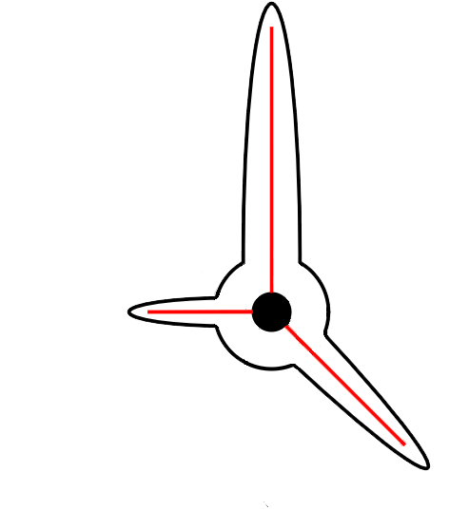

Ilustración 2

## Funcionamiento de un crawler

Un *crawler web* es un *bot* que busca información en la web, normalmente con el propósito de indexarla. Los motores de búsqueda utilizan *crawlers* para mantener actualizados su contenido y sus índices [3].

Los *crawlers* consumen muchos recursos de los sistemas que visitan e incluso a veces visitan sitios donde no tienen aprobación. Pueden provocar problemas de carga cuando intentan acceder a mucha cantidad de información muy rápidamente. Existen mecanismos para que los sitios que deseen no ser visitados por *crawlers* puedan no ser accedidos por estos.

El funcionamiento de los *crawlers* tiene, como norma general, un comportamiento iterativo. Es decir, que un crawler repite un conjunto de operaciones el número deseado de veces para desarrollar su trabajo.

Cada *crawler* puede tener sus peculiaridades en su funcionamiento. No obstante, en este apartado, se va a explicar la situación más típica con las operaciones más comunes.

En la primera ejecución de un *crawler* se realiza una operación denominada **inyección**. Esta operación inserta las URLs semilla. Es a partir de estas páginas web desde donde el *crawler* va a partir. La calidad de estas semillas influye mucho en la rapidez con la que se van a empezar a encontrar resultados significativos.

Esta operación, mencionada anteriormente, no está dentro del bucle principal ya que solo debe ejecutarse una vez en la vida de un *crawler*.

Una vez entrado en el bucle la primera operación realizada es el ***fetch***. Durante esta fase el crawler selecciona un número determinado de URLs que estén sin visitar. El número de URLs que se seleccionan depende de la configuración que se le haya puesto al *crawler* este parámetro permite configurar la rapidez con la que se ejecutaran cada una de las iteraciones.

Una vez seleccionados los enlaces que se van a seguir se procede a descargar la información correspondiente a cada uno. Esta información se preserva para la siguiente fase.

En esta segunda operación el bucle, llamada ***parse***, se procede a analizar la información descargada en la anterior operación. Se extraen metadatos y se procesa el contenido de la página web para el fin que se le haya dado al *crawler*.

Durante esta fase también se extraen nuevos enlaces presentes en las páginas que se están procesando, los cuales se añaden a la lista de enlaces para ser tenidos en cuenta en la próxima iteración.

A continuación, se procede a guardar toda la información recolectada en algún tipo de almacén. A este proceso se le conoce por ***indexación***.

En el caso de *crawlers* enfocados, existe una operación trasversal que actúa durante el resto de las operaciones. Esta operación se conoce como ***scoring***. Durante esta operación, se puede modificar el *score* dado a una URL, dependiendo de diversos factores, para conseguir su prioridad en el flujo de trabajo del *crawler*.

FlujoCrawlerAlto

Ilustración 3

En la Ilustración 3 se puede observar el esquema del flujo habitual de un *crawler* incluyendo todas las secciones mencionadas en este apartado.

### Educación

Cuando pones en marcha un *crawler* puedes elegir ser respetuoso con los *hosts* que visitas o no. Normalmente los *crawlers* están configurados para no hacer muchas peticiones seguidas a un sitio para no mermar su capacidad de respuesta para otras peticiones.

Se suele esperar unos segundos entre petición y petición para ser respetuoso. Por supuesto esto depende de la configuración del *crawler*. Por lo tanto, se puede ser tan respetuoso como el que diseña el *crawler* quiera.

Existen mecanismos para limitar el consumo de ancho de banda por *host*. Así como controlar el número de peticiones concurrentes y número de peticiones por hora.

Existe otra medida para intentar regular a los *crawlers*. Por defecto los *crawlers* deben mirar el fichero *robots.txt*. En este dichero se pueden encontrar limitaciones a los *crawlers*.

Con el fichero robots.txt se puede limitar el acceso a toda o a una parte de una web. También se pueden establecer límites a algunos *crawlers,* pero a otros no.

A continuación, se pueden observar algunos ejemplos de robots.txt:

En este se indica que cualquier robot puede acceder a cualquier parte de la web.

User-agent: *

Disallow:

En el siguiente ejemplo todos los robots tendrían el acceso restringido a todas las secciones de la web.

User-agent: *

Disallow: /

El siguiente corresponde a la página web de la Casa Real de España. Se ha decidido que los *crawlers* no indexen algunas partes de la web.

User-agent: *

Disallow:

Disallow: /_*/

Disallow: /ES/FamiliaReal/Urdangarin/

Disallow: /CA/FamiliaReal/Urdangarin/

Disallow: /EU/FamiliaReal/Urdangarin/

Disallow: /GL/FamiliaReal/Urdangarin/

Disallow: /VA/FamiliaReal/Urdangarin/

Disallow: /EN/FamiliaReal/Urdangarin/

Sitemap: http://www.casareal.es/sitemap.xml

Por último, podemos ver un ejemplo de una web donde se restringe el acceso de los robots excepto uno concreto. Al *crawler* de *Spatineo* se le permite acceder a los recursos WMS, pero al resto de robots no.

User-agent: spatineo

Allow: /wms/request.php

Disallow: /

User-agent: *

Disallow: /

## Crawlers famosos

Grandes empresas hacen uso de *crawlers* para ofrecer productos y servicios. En la mayoría de casos estos son usados para alimentar un motor de búsqueda. No obstante, existen empresas que hacen uso de los *crawlers* para otros fines como recolección de información para diversos usos.

Entre los más conocidos están [3]:

* Googlebot – Es el *crawler* del que más gente se ve beneficiada en el mundo. Como se puede averiguar por el nombre, se trata del *crawler* que usa Google.
* Baiduspider - El homólogo en Baidu del *crawler* anterior. Tiene el mismo fin, pero para alimentar el buscador de Baidu. Baidu es el buscador más usado en China.
* Bingbot – El equivalente para el motor de búsqueda de Microsoft Bing.
* Yandexbot – Usado por Yandex. Yandex es el buscador principalmente usado en Rusia y algunos países de la antigua Unión Soviética.
* Yahoo! Slurp – Era el antiguo *crawler* de Yahoo. Fue fusionado con el de Microsoft y se pasó a usar Bingbot.

# Nutch

Nutch es un producto realizado Apache Software Foundation para complementarse con Apache Solr, Apache Lucene y Apache Hadoop.

Fue creado por Doug Cutting[1] y Mike Cafarella. Desde su creación la herramienta fue ganando popularidad hasta que en 2005 ingresó en el programa *Apache Incubator[2]*, a través del cual consiguió convertirse en un subproyecto de Lucene [4].

Desde abril de 2010 Nutch está considerado como un proyecto de alto nivel e independiente de *Apache Software Foundation*.

Es un *crawler* genérico ampliamente extendido de **código abierto**. Al ser de código abierto permite modificaciones en su estructura central de manera que se puede cambiar de cualquier manera siendo posible cualquier variación.

Apache Nutch está implementado en el lenguaje de programación **Java**.

A parte de poder modificar el código del núcleo de Nutch, existen los denominados **puntos de extensión**. Los puntos de extensión son puntos del flujo de ejecución de Nutch que pueden ser ampliados mediante la implementación de *plugins*.

En la Figura 1 se puede observar un diagrama de la arquitectura de Nutch.



Figura 1

## Directorio base

La estructura de ficheros de Nutch está compuesta por carpetas con distinta finalidad.

A continuación, se va a explicar la finalidad de ellas:

* bin – Contienen dos scripts para Shell. Estos son:
  + Nutch.sh – Este fichero permite ejecutar cualquier sección de Nutch. Consultar Anexo A – Operaciones de Nutch para más información.
  + Crawl.sh – Permite la ejecución entera del flujo completo de Nutch. Se deben introducir una serie de parámetros para la configuración básica de la ejecución.
* build – Carpeta generada automáticamente al compilar Nutch con Ant. Contiene todos los ficheros necesarios para la ejecución de Nutch. Para más información se puede consultar la sección Compilación de Nutch.
* conf – Contiene todos los ficheros de configuración de Nutch. Con estos ficheros se puede alterar el comportamiento de Nutch como se desee. Se pueden editar los plugins a usar, el tipo de URLs aceptadas, etc. Se pueden consultar detalles de los ficheros de configuración de Nutch en la sección Configuración de Nutch.
* docker – Ficheros necesarios para desplegar Nutch en Docker.
* ivy – Configuración de la compilación de Nutch. Se usan Ivy como gestor de dependencias y **Ant** para compilar. Para más información consultar la sección Compilación de Nutch.
* src – Contiene todos los ficheros fuente de Nutch. Desde los ficheros originales del núcleo de Nutch hasta los plugins que vienen implementados o se implementan.
* urls – Dentro de este directorio se encuentra un único documento llamado seeds.txt. En este documento se encuentra la lista de URLs semilla.

## Principales componentes

La representación del **almacén** que utiliza Nutch para su ejecución e infraestructura se llama **CrawlDB**. En este almacén se guarda información relativa a cada URL como pueden ser la dirección web, el nombre, el anchor, el estado, el score, metadatos, etc.

Existe una operación de Nutch que permite la lectura en un fichero txt del almacén anteriormente mencionado. Esta operación se llama ***readdb.***

A continuación, se van a presentar ver tres ejemplos reales extraídos de una de las ejecuciones de **GeoCrawler**.

El primero de ellos corresponde a una petición a un servicio que devuelve el código 404 de error de HTTP. Esto corresponde a un recurso no encontrado. Se puede observar en el campo ***Status*** el valor db_gone con valor numérico 3 indicando el error al intentar acceder a este recurso.

Los valores del *status* en Nutch pueden tomar los siguientes valores:

* db_unfetched – Representa un enlace que se ha almacenado en la lista, pero no ha sido procesado.
* db_fetched – Representa un enlace que ya ha sido procesado.
* db_gone – Con este estado se marcan aquellos enlaces que llevan a recursos no encontrados o que ya no existen.
* db_redir_temp – Indica que la página redirige temporalmente a otra.
* db_redir_perm – Indica que la página redirige permanentemente a otra.
* db_notmodified – Indica que una página ha sido recuperada correctamente pero no se han encontrado modificaciones.
* db_duplicate – Indica que el enlace ya existía.

Ejemplo 1

<http://www.opengis.net/spec/WCS_service-model_scaling+interpolation/1.0/conf/scaling+interpolation> Version: 7

Status: 3 (db_gone)

Fetch time: Tue Jun 21 20:07:53 CEST 2016

Modified time: Thu Jan 01 01:00:00 CET 1970

Retries since fetch: 0

Retry interval: 3888000 seconds (45 days)

Score: 140000.0

Signature: null

Metadata:

  anchor_context=

_pst_=notfound(14), lastModified=0: <http://www.opengis.net/spec/WCS_service-model_scaling+interpolation/1.0/conf/scaling+interpolation>

_rs_=424

anchor=

nutch.protocol.code=404

El segundo ejemplo representa un caso de éxito. Se encuentra un recurso de tipo WMS, se analiza y se indexa.

Como se puede ver, el **tipo de contenido** que hay en esa URL es de tipo application/xml. Este tipo de documento es en lo que se centra en buscar GeoCrawler.

También aparece el ***anchor*[3]** y algunos otros elementos que serán explicados más adelante en esta memoria.

<http://www.opengis.uab.es/cgi-bin/IdoneitatPI/MiraMon5_0.cgi?request=GetCapabilities&service=WMS> Version: 7

Status: 2 (db_fetched)

Fetch time: Mon Jun 06 19:46:59 CEST 2016

Modified time: Thu Jan 01 01:00:00 CET 1970

Retries since fetch: 0

Retry interval: 2592000 seconds (30 days)

Score: 1.221E7

Signature: 5e59a5d17e7b9c6aa45711779e6c942b

Metadata:

  anchor_context=ática de las especies leñosas <http://www.opengis.uab.es/cgi->

_pst_=success(1), lastModified=0

_rs_=963

Content-Type=application/xml

anchor=<http://www.opengis.uab.es/cgi-bin/IdoneitatPI/MiraMon5_0.cgi>

nutch.protocol.code=200

Ejemplo 2

Para terminar, en el tercer ejemplo, que se puede ver abajo, se puede apreciar un caso en el que se ha intentado recuperar un documento que ya existía.

<http://www.opengis.uab.es/cgi-bin/Educacio/MiraMon.cgi?REQUEST=GetCapabilities&SERVICE=WMS&VERSION=1.3.0> Version: 7

Status: 7 (db_duplicate)

Fetch time: Mon Jun 06 20:06:00 CEST 2016

Modified time: Thu Jan 01 01:00:00 CET 1970

Retries since fetch: 0

Retry interval: 2592000 seconds (30 days)

Score: 3333000.0

Signature: 59d80766354f3ab52ab4cf8186b2a539

Metadata:

  anchor_context=ut Cartogràfic de Catalunya ( Capabilities ) WMS Base topogr

_pst_=success(1), lastModified=0

_rs_=573

Content-Type=application/xml

anchor=Capabilities

nutch.protocol.code=200

Ejemplo 3

## Flujo principal de Nutch

El flujo de trabajo principal de Nutch sigue el esquema de un crawler general explicado con anterioridad en esta memoria. No obstante, tienen sus particularidades debido a que Nutch posee un mayor número de operaciones disponibles.

Nutch también trabaja por iteraciones, es decir, repite un conjunto de operaciones un numero especificado de veces.

### Inject

Previo al inicio de la fase iterativa Nutch **inyecta** las URL semilla. Estas son las URLs de las cuales va a partir el *crawler.* Estas direcciones se recogen del fichero seeds.txt, el cual está localizado en la carpeta URLs. La clase que implementa esta operación es org.apache.nutch.crawl.Injector.

### Generate

Una vez dentro del bucle, la primera operación es ***generate***. En esta operación se seleccionan los documentos para continuar con el proceso. Nutch permite especificar en la configuración cuantos documentos van a ser seleccionados para ser procesados. Así, Nutch seleccionará los N enlaces con más score para su procesamiento.

Esta operación genera un ***segment***, este es el elemento de almacenamiento temporal que se utiliza para las distintas fases del flujo de trabajo.

En un *segment* se guarda:

* El contenido de las páginas en crudo (texto sin procesar con las etiquetas de html).
* Contenido después de pasar por la fase de *parse*.
* Metadatos descubiertos o extraidos.
* Enlaces de salida de la web (*outlinks).*
* Texto plano para la indexación.

### Fetch

Después de haber generado un *segment* se procede a realizar la operación de ***fetch***. Durante esta operación se recupera el contenido de las páginas web seleccionadas para ser procesadas. Extrae tanto el contenido como los metadatos de la misma.

### Parse

El proceso de *parse* es uno de los más importantes en el proceso de *crawling* para conseguir los resultados deseados.

El proceso de *parse* no guarda una gran relación con el procedimiento homologa referida a los compiladores de lenguajes. En los dos casos se trabaja con conjuntos de caracteres con el objetivo de interpretarlos. No obstante, en el caso que nos ocupa el proceso se relaciona más con la extracción del texto perteneciente a la página que se está procesando.

Dependiendo del tipo de contenido que tienen una web, se debe usar un *parser* u otro. Cada tipo de contenido necesita que se tengan en cuenta sus peculiaridades con el objetivo de extraer la mayor cantidad de información y de manera correcta.

Un ejemplo sería una página que contiene un documento XML[4]. Para realizar el *parse* de ese tipo de documentos se utilizan analizadores específicos basados en la arquitectura DOM[5].

#### DOM

Cuando se creó el lenguaje XML también surgió la necesidad de procesar y manipular el contenido de los archivos XML mediante los lenguajes de programación tradicionales. XML es un lenguaje sencillo de escribir, pero complejo para procesar y manipular de forma eficiente. Por este motivo, surgieron algunas técnicas entre las que se encuentra DOM [5].

DOM es un conjunto de utilidades específicamente diseñadas para manipular documentos XML. Por extensión, DOM también se puede utilizar para manipular documentos XHTML y HTML. Se puede utilizar DOM para manipular las páginas XHTML de forma rápida y eficiente.

Antes de poder utilizar sus funciones, DOM transforma internamente el archivo XML original en una estructura más fácil de manejar formada por una jerarquía de nodos. De esta forma, DOM transforma el código XML en una serie de nodos interconectados en forma de árbol.

El árbol generado no sólo representa los contenidos del archivo original, también representa sus relaciones.

Aunque en ocasiones DOM se asocia con la programación web y con JavaScript, la API de DOM es independiente de cualquier lenguaje de programación. De hecho, DOM está disponible en la mayoría de lenguajes de programación comúnmente empleados.

En la Ilustración 4 de puede ver un esquema de una jerarquía generada por un documento XHTML al ser transformado en DOM [5].

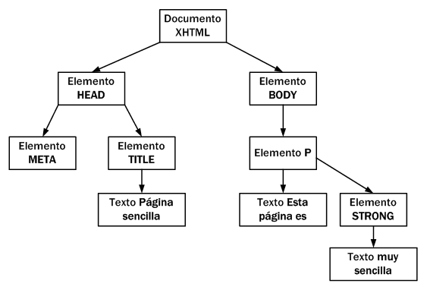

Ilustración 4

Para el desarrollo de este trabajo este tipo de documentos son los más importantes.

Nutch provee un *parser* para este tipo de contenidos. Viene implementado en *Tika Parser*. *Tika Parser* es otra herramienta de *Apache* que permite realizar el proceso de *parse* para muchos tipos de documentos entre ellos XML, HTML, PDF… .

### UpdateDb

Con esta operación se inserta toda la información recogida en la iteración en curso para guardarla en la unidad de persistencia que usa Nutch durante la ejecución. No tienen nada que ver con dónde se van a guardar los datos recolectados, solo es una unidad de persistencia para almacenar met5adatos sobre todos los enlaces y su estado actual.

### Index

Durante esta operación se indexa el contenido que se ha recolectado en el resto de la ejecución del *crawler*. Por defecto Nutch está configurado para almacenar en Solr. No obstante, este comportamiento puede ser modificado.

## Map-Reduce

Nutch hace uso de Hadoop para implementar operaciones de Map-Reduce. El Map-Reduce es un modelo de programación utilizado por primera vez en Google para dar soporte al procesamiento de grandes volúmenes de datos [6].

Hadoop ofrece una implementación *Open* Source. Hadoop fue desarrollado en sus orígenes por Yahho para posteriormente pasar al proyecto Apache.

El Map-Reduce aborda problemas que se puedan disgregar en dos operaciones, la *map* y la *reduce*.

## Puntos de extensión

Nutch proporciona un conjunto de interfaces que representan los llamados puntos de extensión. A través de estos puntos se puede modificar el comportamiento de Nutch como se desee.

Estos puntos de extensión se desarrollan implementando la interfaz java correspondiente. Estos puntos actúan en determinados momentos del flujo de trabajo de Nutch.

Los puntos de extensión son:

* IndexWriter: Escribe los datos resultantes de la ejecución del proceso de crawling a un almacén de índices especifico. Por ejemplo, Solr, ElasticSearch, un fichero CVS, etc.
* IndexingFilter: Permite añadir metadatos a los campos indexados. Estos filtros se ejecutan secuencialmente en la tarea de indexación (en la fase Reduce).
* Parser: Permite modificar el procesamiento de los documentos recuperados en la fase de *fetch* para extraer datos para ser indexados.
* HtmlParseFilter: Permite añadir metadatos adicionales a los parseos de HTML.
* Protocol: Permite usar distintos protocolos para fetchear documentos (ftp, http...).
* URLFilter: Limita las URLs que Nutch intenta fetchear. Nutch ya contiene un filtro por expresión regular que proporciona control sobre que URLs crawlea Nutch. No obstante, si se desea se puede realizar una implementación propia.
* URLNormalizer: Permite convertir URLs a una forma normal y realizarle modificaciones.
* ScoringFilter: Manipula las variables en el CrawlDatum y en índices de búsqueda resultantes. Puede darse la existencia de varios filtros encadenados para realizar varios ajustes.
* SegmentMergeFilter: Se usa para filtrar los segmentos durante su mezclado. Permite filtrar no solo por la URL, sino por los metadatos adquiridos durante la fase de *parse*.

## Compilación de Nutch

Ant

ivy

## Configuración de Nutch

La configuración más importante de Nutch viene definida en los siguientes ficheros:

* nutch-default.xml 🡪
* nutch-site.xml 🡪
* parse-plugins.xml 🡪
* regex-urlfilter.txt 🡪



Para ello, la clase donde se está utilizando esta propiedad debe implementar la interfaz Configurable.

# GeoCrawler

GeoCrawler es el nombre del *crawler* que ha sido desarrollado a lo largo de este trabajo. GeoCrawler es un *crawler* enfocado al descubrimiento de información geográfica por una parte y su posterior análisis y almacenamiento.

El objetivo de este *crawler* enfocado es el de encontrar archivos de descripción de servicios geoespaciales. Estos servicios ofrecen una gran cantidad de información.

En concreto, en este trabajo se ha tratado la búsqueda de documentos de descripción de servicios definidos por OGC[6]. Estos documentos son WPS, WCTS, WMS, WMTS, WFS, WCS y CSW.

A continuación, se va a explicar brevemente que particularidades tiene cada uno. Para complementar esto se puede consultar información más completa en Anexo C – Tipos de recursos OGC.

## Arquitectura

Necesitas un diagrama de componentes donde se identifiquen los componentes que estas creando y otro diagrama que situé en el flujo de nutch su papel.

## Documentos OGC

La OGC es una organización internacional sin ánimo de lucro que se encarga de la realización de estándares abiertos de calidad para la comunidad geoespacial.

Estos estándares son realizados a través de un proceso de consenso y están abiertos gratuitamente para cualquier persona que quiera mejorar el mundo de los datos geoespaciales.

Los estándares de OGC son usados en una gran cantidad de dominios incluidos medio ambiente, defensa, salud, agricultura, meteorología, desarrollo sostenible y muchos más.

Estos estándares son documentos técnicos que detallan interfaces o codificaciones. Los desarrolladores de software usan este tipo de documentos para construir interfaces abiertas para sus productos y servicios.

### WPS

### WCTS

### WMS

### WFS

### WMTS

### WCS

### CSW

## Modificaciones

En esta memoria se ha explicado la posibilidad de la inclusión de *plugins* en el flujo normal de Nutch. Se han incluido varias modificaciones para conseguir el comportamiento deseado del crawler.

Los plugins que van a ser usados en la ejecución del *crawler* se pueden especificar en el fichero de configuración nutch-site.xml modificando la regla plugin.includes.

El estado de la regla con todos los plugins añadidos se puede ver en la Figura 2.

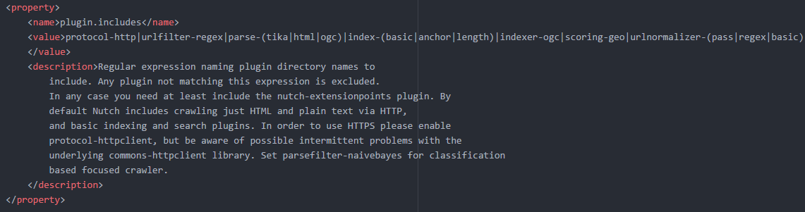

Figura 2

En un apartado anterior se han explicado los distintos puntos de extensión a través de los cuales Nutch puede ser modificado.

A continuación, se va a explicar qué puntos de extensión se han usado, por qué y cómo.

Para la realización de este trabajo se han modificado los siguientes puntos de extensión:

* IndexWriter
* ParseFilter
* IndexingFilter
* Scoring Filter

### OgcParseFilter

Vamos a empezar con el *plugin* que explota el punto de extensión HtmlParseFilter. Esta extensión se ha utilizado por dos motivos muy importantes pero que no están relacionados entre sí.

Debido a que actúa en una sección del flujo de trabajo de Nutch que es clave para poder aprovechar y procesar en tiempo de ejecución los datos, se decidió utilizarla para detectar si el documento que se está procesando es un fichero OGC y, si lo es, extraer qué tipo de documento es y la versión del mismo.

La otra tarea que es realizada aquí es la de la extracción del *anchor* de los enlaces de salida que están contenidos en el documento que está siendo procesado, así como el contexto del mismo. Nosotros entendemos por contexto del *anchor* a los caracteres más cercanos a este. Esta información será utilizada posteriormente en el cálculo del *score.*

Como se ha comentado previamente, estos plugins se desarrollan implementando un punto de extensión, el cual viene representado por una interfaz de Java.

En este caso la interfaz que se extiende es HtmlParseFilter.



Ejemplo 4

Como se puede ver en la Ejemplo 4, esta interfaz tiene un método llamado *filter*. Dentro de este método se realiza la implementación que se desee. Para ello proporciona unos parámetros para ello.

Los más relevantes son el *Content* y el *ParseResult*. A través del *Content* se puede acceder al contenido en texto plano de la página. Con *ParseResult* contiene datos relevantes sobre la página que está siendo procesado como la URL.

Este objeto también contiene los metadatos, a través de los cuales vamos a conseguir la persistencia de lo que extraigamos a lo largo de todo el proceso de *crawling*. Es decir, este objeto también actúa como la salida de *filter.*

#### Detector de OGC

Como se ha comentado antes la primera de las tareas que se realizan en este plugin es la detección del tipo de documento OGC.

Esta detección solo se realiza si el tipo de contenido de la página es XML.

Para ellos se extrae el nodo raíz del fichero XML para analizarlo en busca de datos que nos permitan establecer de qué tipo se tratan.

A continuación, se pueden ver varios ejemplos de cabeceras para los distintos formatos de ficheros OGC.

Este es un ejemplo para WMS, en su versión 1.3.0.



Ejemplo 5

Ejemplo de CSW con versión 2.0.2.



Ejemplo 6

Ejemplo de WFS con versión 1.1.0.



Ejemplo 7

Ejemplo WCS con versión 2.0.1.



Ejemplo 8

Ejemplo de WPS con versión 0.4.0.



Ejemplo 9

Como estas existen otras cabeceras distintas dependiendo del tipo de documento. Analizándolas se puede saber de qué tipo se tratan.

#### Anchor y contexto

Otra de las tareas principales que se realizan en este *plugin* es la extracción tanto del *anchor* como de su contexto. Como se ha comentado al inicio de este apartado, el contexto es el conjunto de caracteres (contabilizando solo texto plano, es decir, sin etiquetas de XML o HTML) alrededor del *anchor.*

El número de caracteres que se tienen en cuenta para el contexto se puede configurar en el fichero de configuración nutchsite.xml mediante la regla ogc.outlink.anchor.context.



Ejemplo 10

En el Ejemplo 10 se puede ver la configuración para que se seleccionen 30 caracteres hacia delante y 30 hacia atrás para formar el contexto.

En la Imagen 1 se puede ver un ejemplo donde la parte en rojo sería el *anchor* del enlace. Por otro lado, la parte amarilla podría corresponder a el contexto de ese mismo *anchor*.

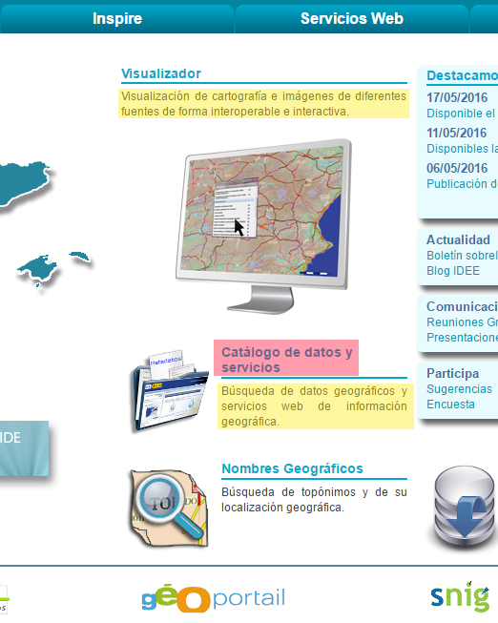

Imagen 1

Estos elementos se guardan en los metadatos que acompañaran a este documento por todo el flujo de trabajo de Nutch. Será utilizado posteriormente en el cálculo del *score.*

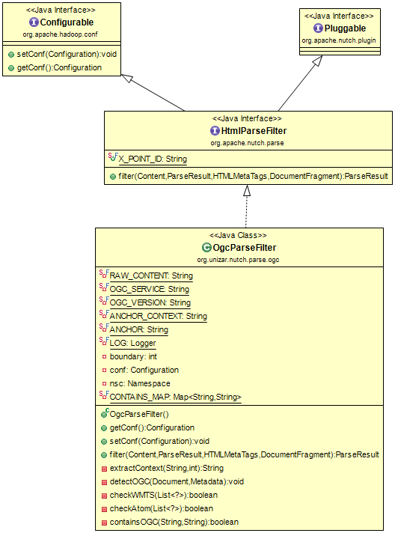

Figura 3

El código con las modificaciones comentadas puede consultarse en Anexo D – Código de interés. Concretamente en la clase OgcParseFilter.

### OgcIndexingFilter

Este segundo *plugin* explota el punto de extensión *IndexingFilter*. Este punto de extensión es fundamental para indicar a Nutch si queremos que el documento que se está filtrando tiene que ser indexado o no.

Para ellos se analizan los metadatos para buscar si en el *plugin* anterior se ha marcado el documento como un documento OGC. Si este campo está en los metadatos el documento se indexará.

En este caso la interfaz que se extiende es IndexingFilter. A continuación, se puede ver el código de la interfaz.



Ejemplo 11

Los metadatos pueden ser accedidos a través del objeto *Parse*. Conos se ha comentado antes se analizan esos elementos para determinar si se debe indexar o no.

En caso de que se deba indexar, el método debe devolver el objeto *NutchDocument* con las modificaciones que le hayamos realizado, en nuestro caso trasvasamos los metadatos desde el objeto *Parse* al objeto *NutchDocument.*

A través de este objeto los metadatos serán propagados por el resto del flujo de trabajo.

En caso de que no queramos que se indexe, debemos devolver *null.* Esto será suficiente para que el documento pase a no tenerse en cuenta en la fase de indexado.

Es importante recordar que estos filtros que se han comentado son llamados por cada documento a procesar, siguiendo una arquitectura de Map-Reduce.

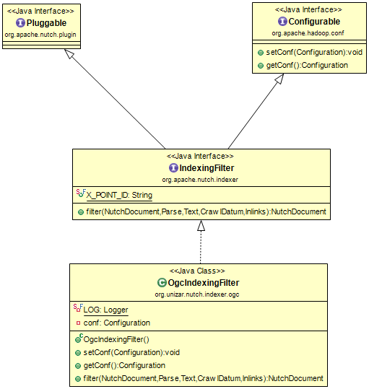

Figura 4

El código con las modificaciones comentadas puede consultarse en Anexo D – Código de interés. Concretamente en la clase OgcIndexingFilter.

### SharkScoringFilter

Este *plugin* explota el punto de extensión *ScoringFilter*. Este punto de extensión es fundamental para la tarea de conseguir que un *crawler* sea de verdad enfocado.

Actúa en la mayoría de las tareas de Nutch para modificar el score del documento está siendo procesado. Dependiendo de la tarea en la que se encuentra contamos con una información u otra para alterar el *score* de un documento.

Dependiendo del *score* de un documento, este será seleccionado o no en la fase de *fetch* para su procesamiento.

La interfaz que se extiende la implementación que se ha realizado para este trabajo es ScoringFilter.



Ejemplo 12

Como se puede ver en el Ejemplo 12, esta interfaz tiene un número más elevado de métodos respecto a las comentadas anteriormente en la implementación de otros *plugins*.

Dentro de cada uno de ellos, se realiza la implementación que se desee para el punto concreto en el que actúan.

A continuación, se va a explicar en qué fase del flujo de trabajo de Nutch actúa cada uno.

#### InjectedScore

Con este método se puede establecer un *score* inicial para las páginas nuevas que son inyectadas. Las páginas inyectadas pueden no tener links de entrada o *inlinks*.

Por esta razón es recomendable darle un valor que no sea cero para darles un crédito inicial a las páginas inyectadas.

En este trabajo, las páginas inyectadas son las semillas con las que se inicia el proceso de *crawling.*

Este método es llamado durante la fase de inyección.

#### InitialScore

Asigna un score inicial a las páginas que son descubiertas por primera vez.

Las páginas que son descubiertas por primera vez durante el flujo de trabajo de Nutch tienen, al menos, un enlace de entrada o *inlink*.

Este enlace actúa como un padre y tiene un *score* asignado previamente el cual contribuye para alterar el *score* de esta página. Por lo tanto, se suele asignar un valor inicial de cero para no alterar el que será asignado posteriormente debido a sus páginas “padre”.

Este método es llamado durante varias fases, dependiendo de cuando es descubierto el nuevo enlace. Normalmente es en la fase de *parse* o *fetch*.

#### GeneratorSortValue

Este método devuelve un valor de ordenación con el objetivo de seleccionar los N documentos con el score más alto para ser procesados.

Este método es llamado durante la fase de generación, los selecciona para que en la fase de *fetch* sean procesados.

#### PassScoreBeforeParsing

Este método coge toda la información relevante acerca del *score*. Esta información se extrae del *datum.* El *datum* es el elemento con el que se consigue la persistencia hasta el momento del *parse*. En él está contenida toda la información acerca de un URL.

La idea de este método es traspasar toda la información desde el *datum* a los metadatos del documento. Esto es necesario para pasar el valor del score al mecanismo que lo distribuye a sus enlaces de saluda o *outlinks*.

#### PassScoreAfterParsing

Se usa para guardar parte de la información resultante del proceso de *parsing* para la distribución del *score* entre las páginas hijas. Es necesario la presencia de este método para asegurarnos de tener los datos en los próximos pasos del proceso.

Es llamado durante el proceso de *parse*, en la finalización del mismo.

#### DistributeScoreToOutlinks

Este método es el más importante de todos. A través de este método se recoge toda la información guardada a lo largo de los anteriores métodos y con ella se distribuye según se desee a los enlaces de salida o *outlinks*.

Para este trabajo se ha implementado un algoritmo de búsqueda en la web que se adaptaba a las necesidades de este *crawler.* El algoritmo escogido ha sido el *Shark-Search*.

Este algoritmo será presentado y explicado en un apartado posterior.

Para conseguir esto se proporcionan los siguientes parámetros:

* **fromUrl:** Enlace de la página que está siendo procesada.
* **parseData:** En este objeto se guarda información relevante sobre el *score* en los metadatos. Instancia de *ParseData.*
* **targets:** Son pares de objetos Url y *CrawlDatum*. Modificaremos el *CrawlDatum* de los enlaces hijos.
* **adjust:** Es una instancia de *CrawlDatum* que puede ser usada para pasar ajustes en los valores al *CrawlDatum* original de este documento. En este trabajo no se hace uso de él.
* **allCount:** Numero de *outlinks* o enlaces hijos recolectados en el documento actual.

Este método es llamado también en la parte final del proceso de *parsing*.

#### UpdateDbScore

Este método calcula un nuevo *score* y lo almacena en un nuevo *CrawlDatum* durante la actualización de la *CrawlDb*. Para ello utiliza los valores del *CrawlDatum* original además de los valores del *score* aportados por sus enlaces padre o *inlinks*.

Este método es llamado en la fase de actualización de la *CrawlDb*.

#### IndexerScore

Este método se usa para aplicar cambios al *score* enfocados a la indexación en Lucene.

Para este trabajo no se ha utilizado este método debido a que no son necesarios los *scores* en la fase de indexación.

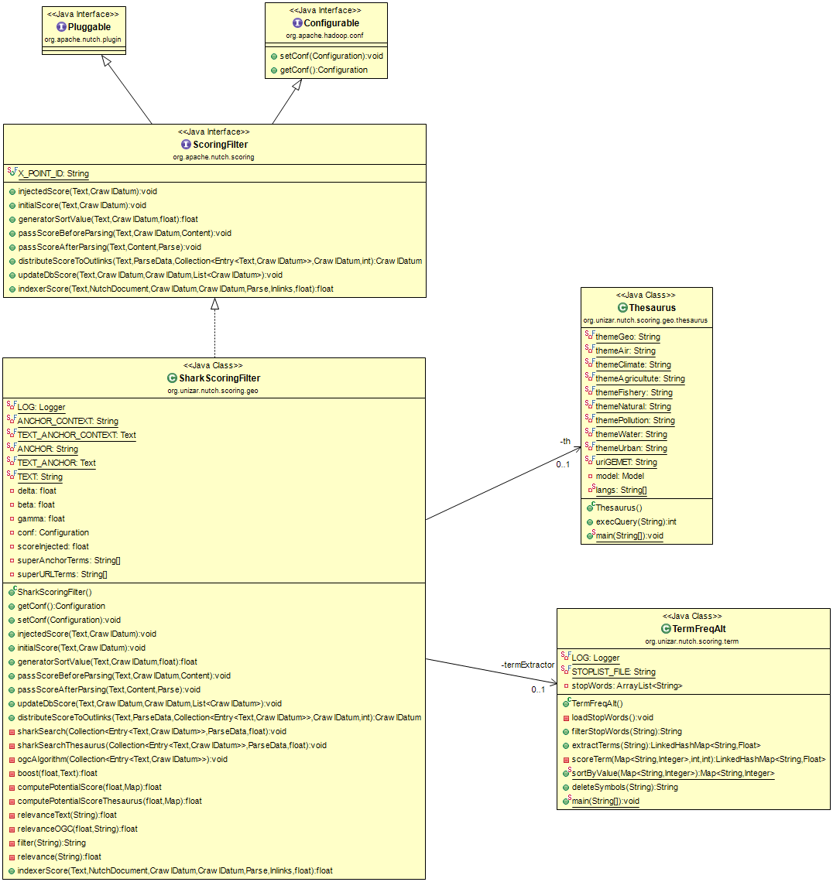

Figura 5

El código con las modificaciones comentadas puede consultarse en Anexo D – Código de interés. Concretamente en la clase SharkScoringFilter.

### OgcIndexWriter

Este ha sido el último *plugin* que se ha necesitado implementar para darle al *crawler* el comportamiento deseado. Este explota el punto *IndexWriter*. Este punto de extensión es el último paso para que el crawler guarde lo que ha ido recolectando.

En este trabajo se almacenan los ficheros en su formato original (XML) en el disco duro. Se crea un fichero por cada documento recuperado y se almacena.

En este caso la interfaz que se extiende es IndexWriter. A continuación, se puede ver el código de la interfaz.



Ejemplo 13

El punto de extensión que ha sido utilizado en esta sección está más enfocado a indexaciones en bases de datos y otros elementos de persistencia de datos más complejos que el guardado en el sistema de ficheros.

Por esa razón este punto de extensión ofrece varios métodos para conseguir una persistencia más sofisticada.

Los métodos más relevantes proporcionados por esta interfaz son:

* **open**
* **write**
* **delete**
* **update**
* **commit**
* **close**

Para este trabajo no se necesitaba una gestión tan sofisticada. Por lo tanto, se ha utilizado únicamente el método *write.*

Para la creación y escritura de los documentos recolectados por el *crawler* se han utilizado las clases Filey BufferedWriter*.*

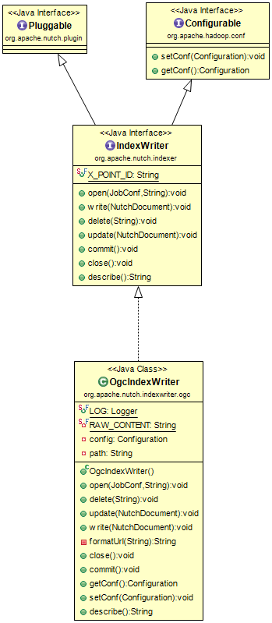

Figura 6

El código con las modificaciones comentadas puede consultarse en Anexo D – Código de interés. Concretamente en la clase OgcIndexWriter.

## Algoritmo búsqueda

Se barajaron varios algoritmos de búsqueda en la web para ser aplicados en este trabajo. Todos ellos son útiles para su integración en el proceso de expansión de un *crawler* enfocado.

A continuación, se van a comentar las diferentes opciones que se barajaron[7]:

* *Fish-Search Algorithm*
* *Shark-Search Algorithm*

#### Fish-Search Algorithm

Este algoritmo fue creado para búsquedas dinámicas en la web. Puede ser explicado a través de la siguiente metáfora:

*Si los agentes que buscan información en la web son vistos como una escuela de peces en el mar. Cuando se encuentra la comida (información relevante), los peces (agentes de búsqueda) se reproducen y siguen buscando comida. Si no hay comida o el agua está contaminada (malas condiciones en el ancho de banda, por ejemplo) mueren.*

En este algoritmo se toman una URL semilla y una *query* de búsqueda. Con esto va construyendo una lista con prioridad de las siguientes URLs a ser exploradas.

En cada paso el primer nodo es sacado de la lista y procesado. Se extrae el texto disponible y es analizado evaluando si es relevante o no (valores 0 ó 1). Basado en ese *score* una heurística decide si continuar la exploración en esa dirección o no.

#### Shark-Search Algoritm

Este algoritmo es una evolución del explicado anteriormente. Se optó por implementar este debido a que discrimina menos las páginas no relevantes y puede llevar al descubrimiento de más información.

La primera mejora respecto al *Fish-Search* es el uso de un valor continuo en la evaluación de la relevancia de un documento, sustituyendo el uso de valores binarios *relevante* o *irrelevante.* Ahora se asignará un valor continuo entre 0 (nada relevante) y 1 (relevancia conceptual perfecta).

Otra de las mejoras que tiene este algoritmo es la herencia del *score*. Ahora el *score* de los ancestros de un nodo afectará siguiendo la cadena de descendientes. Los nodos usan el *score* heredado para calcular el suyo propio. El valor del *score* heredado se multiplica por un factor de decaimiento o *δ*.

Este algoritmo también tiene en cuenta el *anchor* y el contexto del mismo a la hora de calcular el *score* de un nodo. Se utilizan dos constantes *β* y *γ* para calibrar el peso que se le da a cada elemento del *score.*

se utiliza para calibrar a que componente del *score* de vecindad se le da más peso. El *score* de vecindad sale del cálculo de la relevancia del *anchor* y de su contexto.

Por lo tanto:

La otra constante se utiliza para un procedimiento similar. La diferencia es que *γ* se utiliza para elegir el peso entre el *score* heredado y el *score* de vecindad.

Así:

A continuación, se puede ver el algoritmo de *Shark-Search*[7]:



Figura 7

Otros algoritmos que no se han considerado para usar, pero se han investigado [1]:

* InfoSpider
* Learning Anchor Algorithm
* *History Path Algorithm*

El código con el algoritmo comentad puede consultarse en Anexo D – Código de interés. Concretamente en la clase SharkScoringFilter.

## Tesauro

En el algoritmo *Shark-Search* una componente principal es la estimación de relevancia de una página, así como del *anchor* y su contexto.

Una de las tareas más importantes fue diseñar una manera de conseguir averiguar la relevancia. No se buscaba una solución que utilizara una *query* dado que no se busca por elementos temáticos concretos. En este trabajo se buscan documentos que describirán información geográfica de muchos tipos.

Entre estos tipos estaban:

* Naturaleza
* Ríos
* Medio Ambiente
* Carreteras
* Zonas de pesca

El problema era que los documentos podían ser de muchos temas diferentes. Después de pensar varias soluciones, se decidió hacer uso de un tesauro[7].

#### Idea básica

La idea principal era extraer de un documento las palabras más relevantes. Estas palabras tendrían un ranking de relevancia dentro del documento. Además de ese ranking, las palabras eran añadidas a una consulta SPARQL contra un modelo RDF que contenía el tesauro. dependiendo del número de resultados la palabra tiene más o menos valor geográfico.

#### Extracción de términos más relevantes

Para esta tarea no se utilizó ninguna herramienta externa o ya realizada. Se implementó un extractor de términos relevantes propio.

La extracción cuenta con varias fases:

* Eliminación de caracteres innecesarios (. ,: +”’-{}[]?¿€$%& …)
* Paso a minúsculas de todo el texto
* Eliminación de espacios múiltiples
* Filtrado de *stopwords[8]*
* Se cuentan todas las palabras únicas del texto
* Se ordenan de mayor numero de apariciones a menos
* Cálculo del score de la siguiente manera:

Donde:

🡪 Número de apariciones del término

🡪 Número de palabras únicas en el texto

🡪 Número total de palabras, aunque estén repetidas

#### GEMET

GEMET o **GE**neral **M**ultilingual **E**nvironmental **T**hesaurus es un tesauro multilenguaje desarrollado por la Agencia Europea de Medio Ambiente. Es una compilación de varios vocabularios multilenguaje. Tiene el objetivo de definir una terminología general para el camp del medio ambiente.

La versión actual contiene 22 idiomas y contiene más de 6000 descriptores.

Hace uso del modelo SKOS[9] para representar la estructura y contenido de esquemas conceptuales para implementar el tesauro. SKOS está basado en RDF.

#### RDF

El RDF o Resource Description Framework es una especificación del W3C[10]. Se utiliza como método general para descripción conceptual. Es parte clave también del LOD[11].

El tesauro de GEMET está formado por varios ficheros RDF, juntando estos ficheros se consigue el modelo completo para poder ser utilizado por nuestro *crawler*. Estos ficheros son:

* gemet-skoscore.rdf: En este fichero se definen los conceptos que posee el tesauro y las relaciones entre los estos. Ver Figura 8.
* gemet-backbone.rdf: En este fichero se definen temas y los conceptos que pertenecen a ellos. También se definen grupos y supergrupos de conceptos. Ver Figura 9.
* gemet-definitions-es.rdf[12]: Este documento contiene las definiciones de los conceptos escritas en el idioma correspondiente. Ver Figura 10.
* gemet-groups-es.rdf: Este documento contiene las definiciones de los grupos, supergrupos y temas definidos en el fichero gemet-backbone.rdf. Ver Figura 11.



Figura 8



Figura 9



Figura 10



Figura 11

Para el tratamiento del modelo RDF se ha utilizado Apache Jena. Tanto para cargarlo como para las consultas SPARQL.

En la Figura 12 se puede ver la consulta SPARQL que se realiza al tesauro.



Figura 12

#### Otros métodos

El anterior modelo no es el único que se ha utilizado en la práctica con el *crawler*. Otro método que se ha implementado es la estimación del *score* por palabras clave que suelen llevar a recursos OGC.

A esto último se le suma una estimación de importancia analizando la URL de la página. Si la URL contiene palabras consideradas de gran importancia el *score* de esa página aumenta considerablemente.

## Modificaciones extra

A parte de los *plugins* comentados anteriormente se han añadido otras modificaciones que se han realizado al margen de los puntos de extensión.

Cuando se estaban realizando las pruebas para comprobar el funcionamiento del *crawler* bastantes documentos OGC de no eran recogidos correctamente. Esto se debía a varios problemas. Estos eran:

* El fichero robots.txt no nos permitía acceder a algunos ficheros OGC. Ver Figura 13. Para solucionar este problema se modificó el código original de Nutch para conseguir que el *crawler* ignores los robots.txt.



Figura 13

* Otro problema fue que Nutch por defecto coge hasta 65536 bytes de contenido en una página web. Si esta era de mayor longitud solo cogia los primeros 65536 bytes. Este parámetro se puede modificar en la configuración, a través de la regla http.content.limit. Estos parámetros se configuran en el fichero nutch-site.xml.
* El URLFilter de Nutch no acepta, por defecto, URLs que tengan alguno de estos caracteres [?*!@=]. Se eliminó esta regla de la lista de expresiones regulares, la cual está en el fichero regex-urlfilter.txt.

#### Acelerando la fase de fetch

Como se ha comentado en la sección de educación. Hay que mantener un cierto espacio temporal entre peticiones para no colapsar al *host* que está siendo accedido.

Acelerador del fetch

# Resultados

Se han realizado pruebas con varias configuraciones, con y sin tesauro. El mayor éxito en un corto plazo de tiempo se consigue sin hacer uso del tesauro ya que las consultas al tesauro requieren un tiempo.

Para ejecuciones largas, en las que se va a dejar al *crawler* actuar durante semanas es más interesante el uso del tesauro.

Problemas URLS rotas

# Conclusiones y futuro

# Cronograma

# Bibliografía

[1] I. G. Dorado, “Focused Crawling: algorithm survey and new approaches with a manual analysis,” 2008.

[2] B. Novak, “A SURVEY OF FOCUSED WEB CRAWLING ALGORITHMS.”

[3] Wikipedia, “Web Crawler.”

[4] Wikipedia, “Apache Nutch.”

[5] Librosweb, “DOM.”

[6] Wikipedia, “MapReduce.”

[7] M. J. Michael Hersovici, D. P. Yoelle S. Maarek, and S. U. Menachem Shtalhaim, “THE SHARK-SEARCH ALGORITHM AN APPLICATION: TAILORED WEB SITE MAPPING.”

# Anexo A – Operaciones de Nutchd

# Anexo B – Manual de GeoCrawler

# Anexo C – Tipos de recursos OGC

# Anexo D – Código de interés

1. Desarrollador también de Lucene y Hadoop
2. Programa de candidatos para convertirse un parte de la fundación Apache.
3. Anchor: Nombre con el que aparecen los enlaces en el navegador.
4. e***X****tensible****M****arkup****L****anguage*
5. Document Object Model
6. Open Geo Spatial - <http://www.opengeospatial.org>
7. Tesauro: Lista de palabras o términos utilizados para representar conceptos.
8. Lista de palabra que deben ser ignoradas en estos cálculos (de, el, la, y…)
9. Simple Knowledge Organization System
10. World Wide Web Consortium
11. Linked Open Data
12. El *es* referencia al idioma español, existen para los 22 idiomas soportados.